无桥Boost PFC在UPS中的应用研究
A Research on the Application of Non-bridge Boost PFC in UPS
李贺龙，俞雁飞，陈小龙
哈尔滨工业大学电气工程及自动化学院
Li Helong, Yu Yanfei, chen Xiaolong, School of Electrical Engineering and Automation, Harbin Institute of Technology
摘要：不间断电源(UPS)在生活和工业中应用十分广泛。传统UPS电源输入侧直接接在电网上，输入电流谐波含量高，网侧输入功率因数很低，对电网造成污染。该文提出在UPS的输入侧加入功率因数校正环节，通过无桥Boost PFC对网侧电流进行控制，使网侧电流跟踪电压相位，大大提高网侧输入的功率因数，几乎消除了对电网的谐波污染，达到清洁使用电能的目的。本文详细分析了无桥Boost PFC电路的工作原理，通过Matlab/Simulink进行了系统的仿真，并进行了硬件实验，仿真和实验结果验证了提出方法的正确性和可行性。
关键字：升压 功率因数校正 双闭环 不间断电源
abstract: Uninterrupted Power Supply(UPS) is widely used in industry and life. Traditional UPS is directly connected to the grid. The harmonic content of in-current is very high. The power factor of the grid side is quit low. So it is an pollution to the grid. This article proposes an idea that increasing the power factor correction part to the input side of the UPS. Make the grid current phase following the voltage phase through the Boost PFC of free bridge. Greatly increase the PF of the grid side and almost dismiss the harmonic pollution to the grid. Realize the purpose of clean using power. This paper detailed analyzes the principle of the PFC circuit. Make simulation of the system. The simulation and experiment results verify the correction and feasibility of the proposed method.
keywords: Boost, PFC, Double loop, UPS

［中图分类号］TN86 ［文献标识码］ A 文章编号：1561-0349（2011）12-

1 引言
不间断电源在主要用于给单台计算机、计算机网络系统或其它电力电子设备提供不间断的电力供应，应用场合和领域都很广泛。传统UPS电源输入侧直接接在电网上，电网通过不控整流后作为直流电给UPS提供电能。二极管不控整流没有对网侧电流进行控制，会使网侧输入电流谐波含量相当高。所以这种结构的UPS电源在工作时的网侧功率因数很低，这样就对电网造成了谐波污染。在提倡清洁使用能源的今天，这样的装置显然不符合绿色能源的要求。功率因数校正就是针对功率因数低的电力电子装置，通过控制电压电流相位关系，提高电力电子装置工作时的功率因数。本文采用无桥Boost PFC拓扑结构，将其应用在UPS领域，提高UPS的功率因数，达到清洁使用能源的目的^{[1]}。
2 无桥Boost PFC电路的工作原理
(a)
(b).
(c).
图1 无桥Boost PFC电路拓扑：(a).Boost PFC的电路构；
(b).开关管导通时的等效电路；(c).开关管关断时的等效电路

以上各图电阻改为长方形，脚注为正体
无桥Boost PFC电路拓扑如图1所示。其中(b)和(c)分别为开关管导通和关断时的等效电路。这里做如下定义：
交流输入电压 u_{ac=}U_{M}sinωt
交流输入电流 i_{ac}
整流输出电压 U_{d}=U_{M}|sinωt|
输出侧电压 U_{dc}
电感两端电压 U_{L}
流过电感电流 i_{L}
开关管导通时，电感L两端的电压U_{Lon}=U_{d}= U_{M}|sinωt|>0，$\frac{di}{dt}=\frac{U_{M}\left|\text{sin}ωt\right|}{L}>0$ >0,此时电感电流增大，电感储能；开关管关断时电感L两端的电压U_{Loff}=U_{d}-U_{dc},因为电路拓扑为升压电路，所以U_{d}<U_{dc}, $\frac{{di}_{L}}{dt}=\frac{U_{M}\left|\text{sin}ωt\right|−U_{\text{dc}}}{L}<0$,电感电流减小。设开关管的开关周期为T，占空比为D，则电路稳定工作时，根据伏秒平衡原则可以得道
U_{Lon}DT+U_{Loff}(1－D)T=0 (1)
将U_{Lon}=U_{M}|sinωt|和U_{Loff}=U_{M}|sinωt|-U_{dc}带入公式(1),可以求出占空比
$D=1−\frac{U_{M}\left|\text{sin}ωt\right|}{U_{\text{dc}}}$ (2)
从而可以知道，为保证电感电流连续，减小输入电流谐波含量，占空比D应按照网侧电压按正弦变化^{[2]}。
电感电流i_{L}= |i_{ac}|，如果给定一正弦电流信号i,使电感电流在开关管开关状态更迭中跟踪给定电流信号，那么当载波频率远大于正弦波频率时，电感电流i_{L}也将按正弦规律变化。如果给定的正弦电流信号的相位和网侧电压一致，那么在每一个半波种电感电流i_{L}将按网侧电压相位变化，则网侧电流相位将与网侧电压相位一致。
电路控制必须实现以下两个要求：
- 实现输出直流电压U_{d}的闭环调节；
- 实现网侧电流跟踪网侧电压相位，保证网侧电流的正弦化^{[3]}。
3 Boost PFC电路的双闭环控制
上节提到了要实现对电路的PFC功能，必须对电路进行电压和电流的同时控制，所以采用电压电流双闭环控制策略。电压外环实现直流输出的稳定，电压外环的输出作为电流内环的给定，实现输出稳压的同时对网侧电流按照网侧电压进行相位控制，实现网侧电流的正弦化^{[3]}。
图2.Boost PFC的双闭环控制框图
上图电阻改为长方形，脚注为正体
如图2所示，从输出侧采样输出电压，通过给定电压U_{dc}*与输出电压U_{dc}的比较，其比较的差值与整流输出后的半波电压U_{d}分别作为乘法器的输入，这样乘法器的输出与输出误差信号成比例，相位与整理后的半波信号相同，乘法器输出作为电流内环比较器的给定。采样流过电感的电流，即为交流输入电流的绝对值，电感电流作为电流内环比较器的另外一个输入，与乘法器输出进行比较，两者的误差信号作为调制波，与载波三角波进行比较产生PWM开关信号，控制开关管的开通与关断。
通过以上的双闭环控制策略，电压外环可以稳定直流输出电压，电流内环通过跟踪半波信号，实现电感电流的正弦化，相位与电压半波信号一致，从而达到了稳定输出电压和交流输入电流的正弦化和相位跟踪，网侧电压电流同相位，实现功率因数校正。
4 仿真和实验
通过对Boost PFC电路原理和Boost PFC电路的双闭环控制策略进行了分析后，对电路进行了Matlab/simulink的仿真，搭建了双闭环控制的仿真模型，并且搭建了Boost PFC电路应用在UPS逆变电源中的仿真模型^{[5]}。
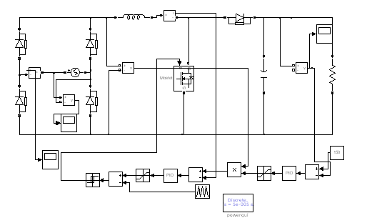
图3 Boost PFC电路的仿真模型
二极管中间通直线，电阻为长方形，电感为曲折形
输入交流电压有效值U_{ac}=60V，输出电压为U_{dc}=150V，负载电阻为30Ω。
(a)
(b)
图4 直流输出电压波形：(a)直流电压波形；
(b)稳态的直流电压波形
符号改为斜体
由图4(a)可以看到，直流输出电压稳定在给定值150V，动态响应较快，由于Boost直流输入电压为馒头波，所以直流输出稳态电压有2倍工频的波动，这在图4(b)可以看出。
图5 网侧电压电流信号
符号改为斜体
网侧输入电压电流信号如图5所示。可以看出，交流输入电压电流信号同相位，输入电流正弦度很好。由图5可以看到，Boost PFC达到了功率因数校正的作用。
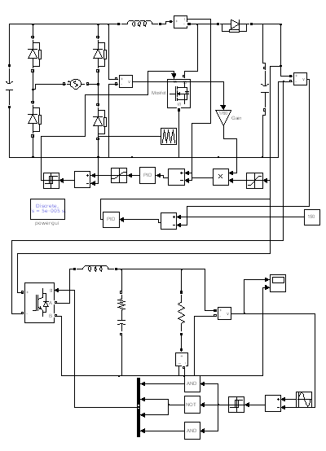
图6 Boost PFC在UPS中应用的仿真
二极管中间通直线，电阻为长方形，电感为曲折形

Boost PFC输入交流电压有效值U_{ac}=60V，输出电压为U_{dc}=150V，UPS交流输出电压有效值U_{out_put}=48V。
图7 应用在UPS中的Boost PFC的网侧电压电流波形
符号改为斜体，右侧的字符转向180º

图8 UPS输出电压波形
符号改为斜体
可以看到UPS交流输出电压峰值稳定在48V，输出电压波形正弦度很好。Boost PFC输入电压电流波形无相位差，电流正弦度很好，谐波含量少，应用在UPS电源中的Boost PFC电路达到了功率因数校正的作用。
在仿真的基础上，前级PFC电路以UC3854为控制芯片，后级逆变单元采用微芯公司的dsPIC30F4011单片机为控制芯片，搭建了加入PFC电路的UPS的硬件平台，进行实验研究。实验参数与仿真参数一致，得到输入侧电压电流波形如图9所示，输出电压电流波形如图10所示。
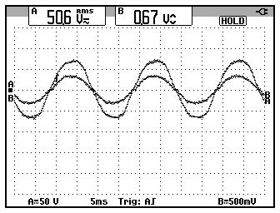
图9 输入电压电流波形
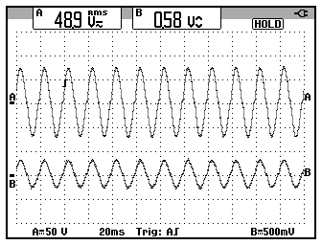
图10 输出电压电流波形
5 结论
本文通过Matlab/simulink搭建的Boost PFC模型和加入Boost PFC的逆变器的模型，对PFC电路进行了仿真，在仿真的基础上，以dsPIC30F4011为控制芯片，进行了实验验证，仿真和实验结果验证了本文提出的想法的正确性和可行性。
参考文献
[1] 杨潮晖．Boost-PFC电路拓扑和数字控制的研究[D]．哈尔滨工业大学硕士学位论文，2010,1-6．
Yang chaohui．Study on Boost PFC topology and control strategy. Dissertation for the Master Degree of Harbin Institute of Technology,2010,1-6.
[2] 连攀．带输入功率因数校正的可调式脉冲功率电源的研究[D]．哈尔滨工业大学硕士学位论文，2006，12-14．
Lian pan. Research on the adjustable pulsed power supply with input
power factor correction. Dissertation for the Master Degree of Harbin Institute of Technology,2006,12-14.
[3] 刘永光．无桥Boost PFC技术的研究[D]．哈尔滨工业大学硕士学位论文，2007,20-23.
Liu yongguang. Research of bridgeless boost PFC technology. Dissertation for the Master Degree of Harbin Institute of Technology,2007,20-23.
[4] 杨光，许维胜，余有灵，等．功率因数校正电路的建模与仿真[J]．系统仿真技术，2005,1(3),153-157．
Yang guang, Xu weisheng, Yu youling, at al. The model and simulation of PFC[J].System simulation technology,2005,1(3),153-157.
[5] 李建荣，吕志香，钱松，等．BOOST型功率因数校正器_PFC_在UPS中的应用[J]．理论研究，2009,78-80．
Li jianrong, Lv zhixiang, Qian song, at al. Boost PFC application in UPS[J]. Theory and Research,2009,78-80.

作者简介
李贺龙 ，1987年出生 男 ，硕士研究生， 哈尔滨工业大学电气工程及其自动化学院电气工程系 ，研究方向为逆变器和变频器方向。

